**“宝贝计划”——测试总结报告**

目录

1. 引言...................................................................................3
   1. 目的...........................................................................3
   2. 背景...........................................................................3
2. 测试概要............................................................................4
3. 测试方法.....................................................................4
4. 测试范围.....................................................................4
5. 测试环境.....................................................................4
6. 测试工具.....................................................................4
7. 测试结果与缺陷分析........................................................5
8. 测试结果.....................................................................5
9. 覆盖分析.....................................................................5
10. 测试用例执行结果.....................................................6
11. 测试结论与建议................................................................6
12. 项目概况.....................................................................6
13. 测试时间.....................................................................7
14. 测试情况.....................................................................7
15. 结论性能汇总.............................................................7
16. 附录...................................................................................8

1. **引言**
   1. 目的

伴随着互联网的发展，在线教育这种新型的教育方式以其不受时间和空间的优势运势而生，弥补了传统的书面教育的存在的劣势，加强了家长与孩子的沟通与联系，传统的教育方式也在不断地被改变。为了促进0-6岁的宝宝的智力开发，提高宝宝对学习的主动性，使学习环境更加自由化，从中发现宝宝的学习兴趣、习惯、不足等，实现更加人性化教学的创新学习模式，我们提供了宝贝计划在线教育这样一个平台。

* 1. 背景

随着现代信息技术的发展和深化，以教育信息化带动教育现代化已成为当今世界教育改革与发展的共同趋势，幼儿宝宝教育也不例外。在线教育提供了一种全新的知识传播模式和学习方式，与传统的教育方式有很大的不同，在线教育这种教学方式大大减少了时间和空间上的投入，但传统教育方式也有其独特的优势：它更加有利于人与人之间的情感交流，而且适合各种教学对象。

1. **测试概要**
2. 测试方法

使用边界值测试、等价类划分、场景法、因果图、流程分析法等测试方法，功能性测试和性能测试

1. 测试范围

系统测试

1. 测试环境
2. 测试PC ：

CPU：i3-4170

主频：3.70GHz

内存：4.00GB

1. win7系统Tomcat
2. Tomcat服务器、MySQL数据库管理系统
3. 独立的Babyplan数据库
4. 测试工具

Bugclose云端bug管理平台、httpwatch测试工具、Xmind思维导图、SQLyog

1. **测试结果与缺陷分析**
2. 测试结果

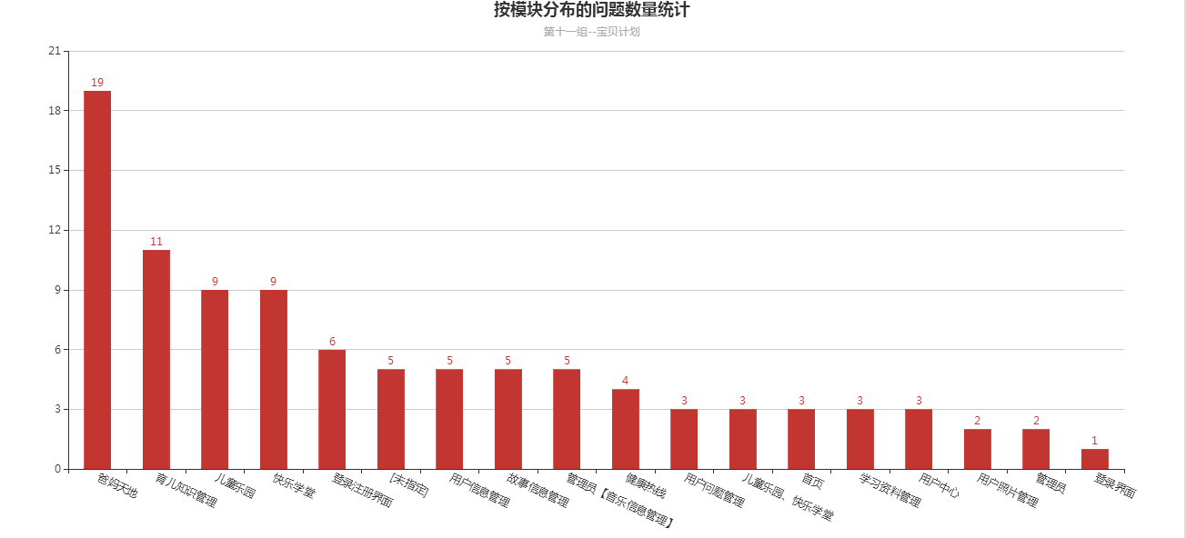

从上图可以看出缺陷大部分出现在“爸妈天地”、“育儿知识管理”、“儿童乐园”和“快乐学堂”等模块，从而看出大部分缺陷集中在功能方面。

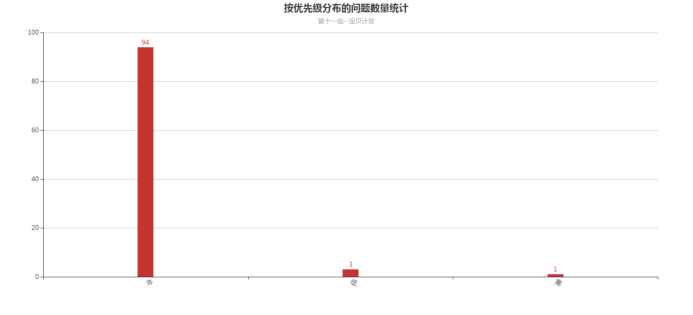

从上图可以看出缺陷主要集中在“中”的优先级别上，缺陷在“高”和“低”的优先级上的占少数

1. 覆盖分析
2. 测试执行率＝436/436*100％=100％（已执行的测试用例数量/测试用例的总数量）
3. 测试通过率=352/436*100％=81％（成功执行的测试用例与测试用例执行数之比）
4. 功能测试用例效率=98/436=0.22（发现的缺陷总数量/测试用例的数量）
5. 测试用例执行结果

|  |  |
| --- | --- |
| 通过 | 352 |
| 失败 | 84 |
| 堵塞 | 0 |
| 未测试 | 0 |
| 不适用 | 0 |
| 总计 | 436 |
| 用例通过率 | 81% |

测试用例测试执行通过352个，失败84个，通过率81%。 功能性测试用例的效率说明测试用例发现缺陷的能力,平均一个功能测试用例能发现0.22个BUG。其他如性能测试用例、安全性测试用例采用检查项的方式进行测试，未计入测试用例的效率范围内。

1. **测试结论与建议**
2. 项目概况

在如今计算机占据举足轻重的地位的时代，知识经济将成为新世纪的主导产业。人们传统的教育方式也在不断地被改变。传统的教育方式，即校园课堂面授教育，需要在课堂面授性质和成本结构特点上投入大量高水平教师和巨额资金，同时受到时间和空间的限制，使得难以在短期内大规模发展。

所以“宝贝计划”是一款致力于弥补传统书面教育受时间、空间约束缺点、促进0-6岁宝宝的智力开发的在线教育网站。自2017年8月3日开始，项目经过了需求分析、编写测试计划、编写测试用例、测试评审、执行用例、总结几大阶段。

Tu

1. 测试时间

2017-8-2 至 2017-8-13

1. 测试情况
2. 系统测试阶段，覆盖规格需求说明书定义的功能达到100%
3. 要求测试用例覆盖率达到90%
4. 一级、二级bug留存率不超过10%

|  |  |  |
| --- | --- | --- |
| 被测对象 | 用例条数 | 发现缺陷数 |
| 首页 | 18 | 3 |
| 登录注册 | 37 | 7 |
| 儿童乐园 | 87 | 9 |
| 爸妈天地 | 60 | 19 |
| 快乐学堂 | 130 | 12 |
| 健康热线 | 42 | 4 |
| 用户中心 | 43 | 3 |
| 后台管理 | 436 | 37 |

1. 结论性能总汇
2. 原则上网页的响应时间不大于3s。
3. 整个网站运行时占用10MB以下的存储空间。
4. 账户注销后需要重新登录，修改密码时需要输入原密码，以保证信息的安全。
5. **附录**
6. 缺陷统计

缺陷统计表：

|  |  |  |
| --- | --- | --- |
| 缺陷分级 | 缺陷存在个数 | 所占百分比 |
| 低 | 3 | 3.0% |
| 中 | 94 | 96% |
| 高 | 1 | 1% |
| 急 | 0 | 0 |
| 合计 | 98 |  |

缺陷分布情况：

|  |  |  |
| --- | --- | --- |
| 模块名称 | 缺陷数 | 所占百分比 |
| 儿童乐园 | 9 | 9% |
| 爸妈天地 | 19 | 19.5% |
| 快乐学堂 | 12 | 12.5% |
| 健康热线 | 4 | 4% |
| 用户中心 | 3 | 3% |
| 登录注册 | 7 | 7% |
| 后台管理 | 37 | 38% |
| 首页 | 7 | 7% |

1. 测试通过标准
2. 网站需求的所有功能已全部实现，性能指标全部达到要求。
3. 所有测试项中没有残余的高级、中级、低级的错误。